Миссия «Наводчик».

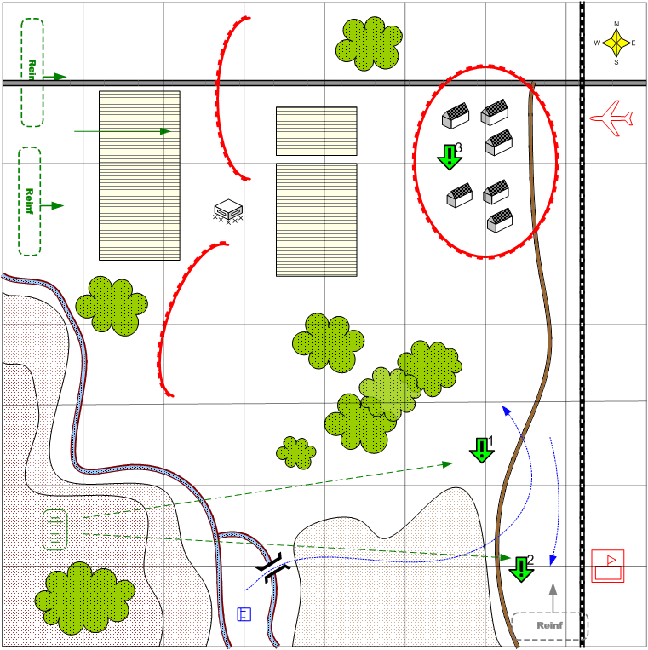

Размер карты 8 на 8. Россия. Осень.

День
Ясно.
Трудно.

Общее описание.

Перед игроком ставится задача – скоординировать свои действия с союзником и захватить крупный посёлок.
У игрока нет своей артиллерии, зато есть уже заброшенный в тыл противнику снайпер и союзная, дальнобойная артиллерия. Игроку нужно перед началом наступления с помощью снайпера и союзной артиллерии уничтожить вражескую полевую батарею и захватить точку подкреплений.

Войск игрока:
Стартовые: пехота, лёгкие танки.

Подкрепления:
Штурмовая пехота.
Средние танки.
Противотанковые самоходки.
Лёгкие зенитки.
Истребители.

Войска союзника.
Стартовые: гаубицы.

Войска противника:
Стартовые:
На усмотрение дизайнера в соответствии со схемой подкреплений для главы.

Подкрепления:
Бомбардировщики по скрипту, на союзную артиллерию.

Задания:

- Уничтожить артиллерию.
- Захватить ключевое здание.
- Захватить посёлок.

Условия победы игрока:
В зоне посёлка нет противника, и есть войска игрока.
Условия поражения игрока:
У игрока нет войск на карте и подкреплений.

